KATA PENGANTAR

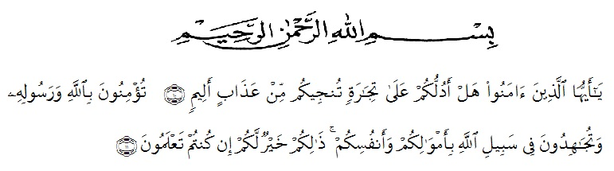

Artinya : “ Hai orang-orang yang beriman, sukakah kamu aku tunjukkan suatu perniagaan yang dapat menyelamatkanmu dari azab yang pedih?(10), (yaitu) kamu beriman kepada Allah dan RasulNya dan berjihad di jalan Allah dengan harta dan jiwamu. Itulah yang lebih baik bagimu, jika kamu mengetahui (11) (As-Shaff ayat 10-11)”.

Puji Syukur penulis ucapkan kehadirat Allah SWT, karena berkat rahmat dan nikmat-Nya lah penulis dapat menyelesaikan Tesis ini dengan baik. Tidak lupa pula sаlawat berangkaikan salam selalu tercurahkan kepada junjungan Rasulullah SAW semoga kita mendapat syafa'atnya di kemudian hari kelak. Amin.
Tesis yang berjudul “Analisis Penerapan Kaidah Ejaan Bahasa Indonesia Pada Antologi Puisi Horizon Cinta Membiru Karya Dra. Rosmawati Harahap, M.Pd., Ph.D“,diajukan sebagai syarat untuk memperoleh gelar Magister Pendidikan (M.Pd) pada Program Studi Pendidikan Bahasa Indonesia Universitas Muslim Nusantara (UMN) Al-Washliyah Medan.
Dalam penulisan tesis, ini juga banyak hambatan yang dihadapi oleh penulis. Namun karena adanya bimbingan, motivasi, serta bantuan dari berbagai pihak, akhirnya penulis dapat atasi dan selesaikan dengan baik.
Untuk itu, pada kesempatan ini penulis banyak mengucapkan terimakasih kepada:
i
- Bapak Rahmat Kartolo, S.Pd, M.Pd., Ph.D. selaku Ketua Program Studi Pascasarjana Pendidikan Bahasa Indonesia;
- Ibu Dra. Rosmawati Harahap, M.Pd., Ph.D. selaku Dosen Pembimbing dalam penulisan tesis ini;
- Para Dosen Pengampu di Universitas Muslim Nusantara Al Washliyah Medan;
- Sang Motivator, orang tua penulis, Ayah dan Ibunda, beserta seluruh keluarga yang telah membesarkan, mendidik, senantiasa menasehati dengan setulus hati dan memberikan motivasi, dukungan yang tak hentinya kepada penulis sehingga dapat menyelesaikan pendidikan ini dengan baik.
Penulis telah melakukan segala upaya dalam penyelesaian tesis ini. Namun penulis menyadari bahwa masih banyak kekurangan dan kelemahan baik dari aspek isi maupun tata bahasa, hal ini disebabkan keterbatasan pengetahuan dan pengalaman yang penulis miliki. Untuk itu penulis mengaharapkan kritik dan saran konstruktif demi kesempurnaan Tesis ini. Kiranya isi Tesis ini bermanfaat dalam memperkaya khazanahilmu pengetahuan. Amin.

Medan, Juni 2021
Penulis

Ahmad Ridwan Hasibuan

